**需求分析文档**

**武大外卖平台**

**Version 1.0 approved**

**18 级周二上午软件工程第 5 小组**

**2021.05.04**

**目 录**

**1. 引言 1**

* 1. 编写目的 1
  2. 背景 1
  3. 定义 1
  4. 参考资料 1

1. 任务概述 2
   1. 目标 2
   2. 用户的特点 2
   3. 假定和约束 2
2. 功能需求 3
   1. 总体需求 3
   2. 对功能的规定 3
   3. 用例分析 4
   4. 对象模型 6
      1. 确定对象类的属性和操作 6
      2. 系统类图 8
   5. 动态模型 8
   6. 功能模型 9
3. 性能需求 10
   1. 对性能的规定 10

4.1.1 精度 10

4.1.2 时间特性要求 10

* 1. 输入输出要求 10
  2. 数据管理能力要求 11
  3. 故障处理要求 11

1. 运行环境规定 11

5.1 设备 11

5.2 支持软件 12

5.3 接口 12

* + 1. 用户接口 12
    2. 通信接口 12

5.4 控制 12

1. **引言**

## 编写目的

该文档给出了整个系统的整体网络结构和功能结构的概貌，从总体架构上给出整个系统的轮廓，然后又使用 UML 用例建模对功能需求进行了详细的描述，使用 UML 时序图建模对动态需求进行了描述，使用 UML 类图建模对对象需求进行了详细的描述。

该文档详尽说明了本产品的需求和规格，这些规格说明是进行设计的基础， 也是编写测试用例和进行系统测试的主要依据。

编写需求说明文档的目的是团队成员能够对该项目有更深刻、全面的理解， 明白系统的需求，更有序、有效地开展开发工作，使得该项目能在期限内交付。

## 背景

武大外卖平台的主要功能是对当前疫情下的武大师生外卖购买进行组织性、系统性、合理化的信息化管理，包括师生（以下使用“用户”代替）信息管理，骑手信息管理，商户信息管理，订单信息管理等功能。用户使用系统浏览商品并下达订单；管理、查看正在进行中的订单；报名成为骑手。骑手使用系统查看待接取订单并选择订单接取；还可接受用户或商家提供的报酬。商户使用系统管理商品并接取或取消用户订单。三方可通过本系统自由沟通——在线聊天或者相互提供电话号码。通过本系统，武大师生订购外卖将会更加方便，同时，精心规划过后的配送系统将会减少交叉感染的风险。

## 定义

用户：使用本系统的武大师生。

商户：周边及校内入驻本平台的餐厅。

骑手：根据自身日程安排而志愿（可有打赏配送收入）送餐的师生。

## 参考资料

* + - 《软件需求说明书（GB856T——88）》
    - 《软件工程导论第六版》
    - 《IEEE Template for System Requirement Specification Documents》
    - 《UML 和模式应用》

# 任务概述

## 目标

在疫情期间，借助本系统，能够智能并且合理地分配订单配送，在保证校外商家的外卖能送达校内各处的同时减小接触感染的风险。

## 使用者的特点

武大外卖平台的用户主要有两类。一类是各学部宿舍的学生，另一类是各院办的老师及研究生/博士生。

师生主要使用系统下达订单。

商家主要使用系统上架、下架商品，接受、取消订单。

骑手由师生志愿或商家派遣。

三者一般都倾向于使用以手机 APP 或者微信小程序形式展现的系统。

## 假定和约束

本项目能否成功实施，主要取决于以下三个条件：

1. 本团队能够快速掌握适用于该项目的技术，这是系统的性能是否优化和项目成功的重要保证。
2. 项目成员都能够按时完成任务，不稳定的团队将会影响项目的进度和质量。
3. 本项目能够取得广大师生与商家的支持与配合。

# 功能需求

## 总体需求

武大外卖平台包含平台端（骑手与商家使用）和客户端（广大师生使用）。

平台端需要包含以下功能：

1. 基本的账号管理功能（注册、注销）
2. 基本的订单管理功能（商家、骑手可以接受订单、取消订单）
3. 基本的沟通系统（可相互交流，也可与用户交流）
4. 支持商家修改商品

客户端需要包含以下功能：

1. 基本的账号管理功能（注册、注销）
2. 基本的订单管理功能（下达订单、查看已有订单、取消未被接取的订单）
3. 基本的沟通系统（可与商家和骑手交流）
4. 基本的信息通知功能（通知用户配送情况）

## 对功能的规定

小区物资自提智能管理系统包含平台端和客户端。

客户端以微信小程序的形式呈现。客户端应包含以下功能：

|  |  |  |
| --- | --- | --- |
| 编号 | 模块名称 | 功能描述 |
| 1 | 创建账号 | 用户可以提供实名信息、住址、电话号码等信息来创建账号 |
| 2 | 订单管理 | 用户可以浏览商家上架的商品并下单；在商家未接单时可无条件取消订单。 |
| 3 | 接收通知 | 用户在商家接单/取消接单、骑手接单/取消接单、配送到达、出现意外时收到通知。 |
| 4 | 备注 | 对于每一个订单，用户可以进行备注，包括提出 |

|  |  |  |
| --- | --- | --- |
|  |  | 特殊要求等。 |
| 5 | 设置用户信息 | 用户可以在个人信息面板设置实名信息以外的其他信息 |

Table 3-1

平台端以网站形式呈现。商家在平台端处理商品及订单事务；骑手在平台端注册成为骑手并处理订单配送。平台端应包含下功能：

|  |  |  |
| --- | --- | --- |
| 编号 | 模块名称 | 功能描述 |
| 1 | 创建账号 | 骑手和商家都可以注册账号 |
| 2 | 订单管理 | 骑手和商家可以接取、取消订单 |
| 3 | 商品管理 | 商家可将菜品相关信息录入平台并展示在店铺中 |
| 4 | 回复备注 | 可以在备注后添加内容以回复 |
| 5 | 发出通知 | 可以向相关用户发出通知（包括食物丢失等异常情况） |

Table 3-2

## 用例分析

从需求分析可以看出，武大外卖平台有 2 个人执行者和 2 个系统执行者。即“用户”（武大师生）、“平台”（骑手/商家）、客户端、平台端。有以下用例：

1. 武大外卖平台中的用例

在第一层中，有用户端和客户端两个用例。

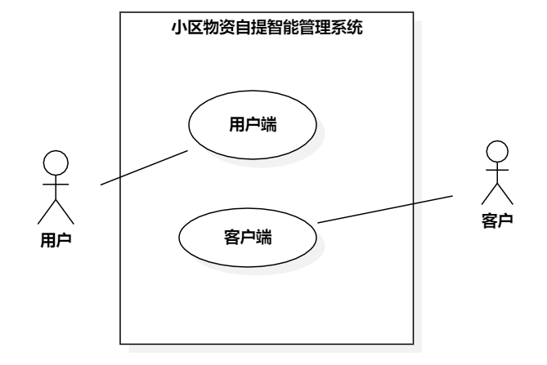

1. 客户端中的用例

Figure 3-1

在第二层中，用户端中的用例有：

* + 创建账号
  + 下达、修改订单
  + 对订单进行备注
  + 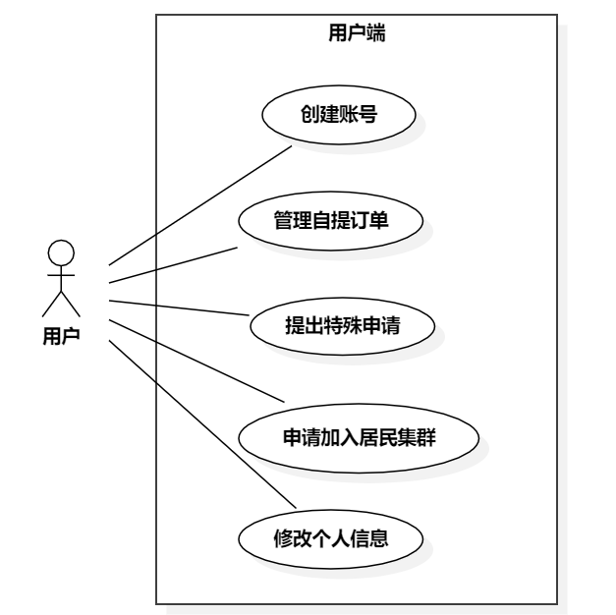修改个人信息

1. 平台端中的用例

Figure 3-2

在第二层中，客户端中的用例有：

* + 创建账号
  + 管理商品（上架、下架、修改）
  + 接取、取消订单
  + 发出、修改、删除通知
  + 对备注进行回复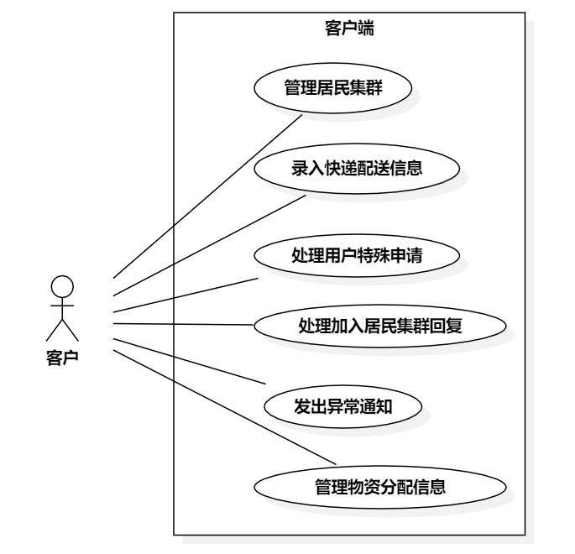

Figure 3-3

## 对象模型

## 确定对象类的属性和操作

根据已经建立的用例图和业务需求来确定对象类及其属性和操作。通过检查类的定义、分析问题的需求和运用该领域的知识来完善和确定类的属性，根据系统功能要求和系统设计需求完善和确定类的操作。系统的对象类包括：

1. 用户

类名：用户

属性：账号、姓名、住址、电话号码。

操作：修改个人信息、创建账号

1. 商户

类名：商户

属性：账号、店名、地址、店员、电话号码

操作：修改基本信息、创建账号

1. 骑手

类名：骑手

属性：账号、姓名、电话

操作：创建账户、修改信息

1. 订单

类名：订单

属性：订单号、客户名、客户电话、收货地址、菜品名、备注

操作：创建订单、修改订单、删除订单、修改备注

描述：订单是用户、商家、骑手的超类，三方各自能修改订单中对应信息。（订单号不可更改，用户可创建、修改订单，可在未接单时删除订单等）

1. 通知

类名：通知

属性：通知内容（文本）

操作：创建通知、修改通知内容、删除通知

描述：通知是用户、商家、骑手的超类。通知由系统自动生成，商家与骑手可创建、修改、删除通知，用户只能接收通知

## 系统类图

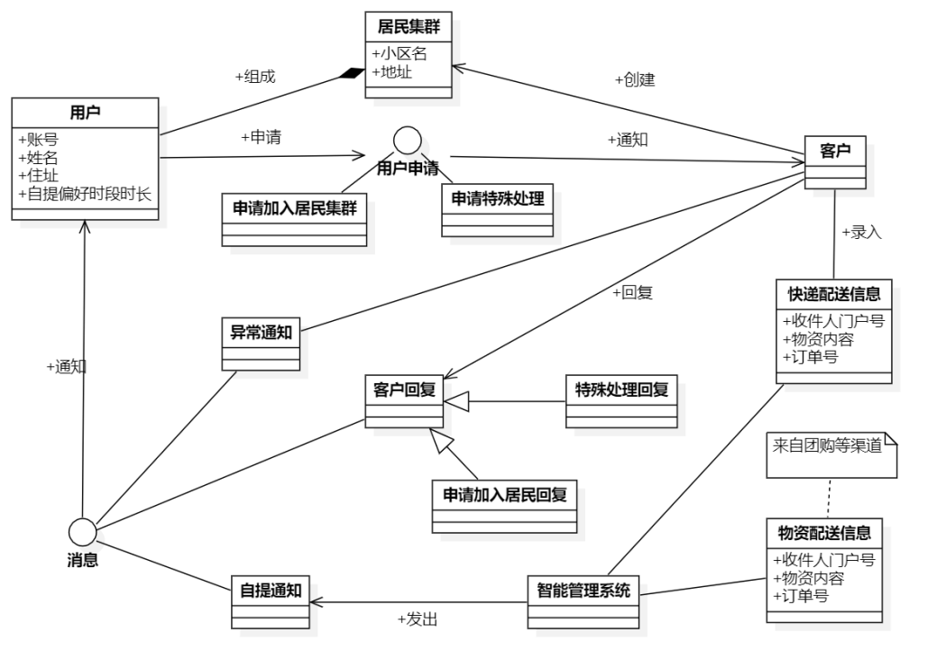

Figure 3-4

## 动态模型

通过分析系统的业务需求和类之间的关系，可以建立动态模型中对象间交互模型顺序图 Figure 3-5。

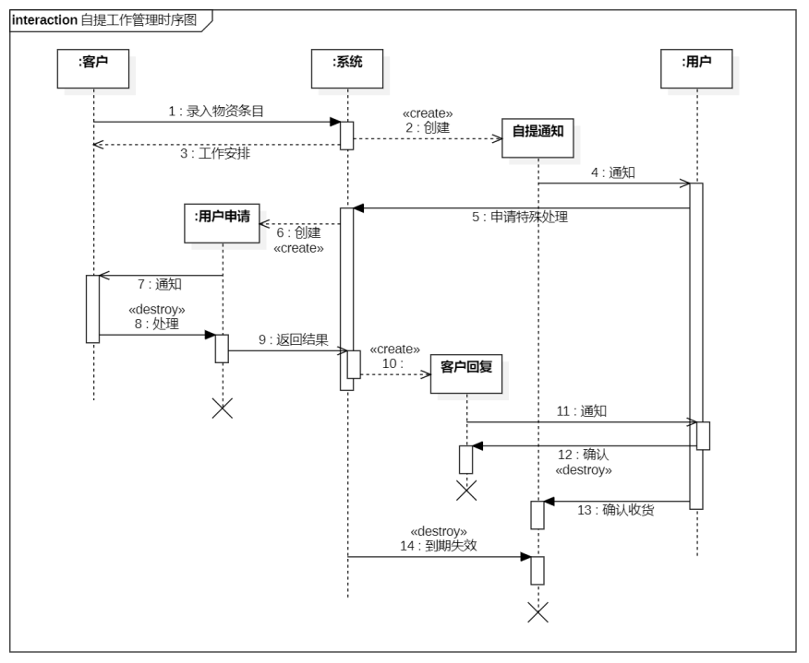

Figure 3-5

值得指出的是，Figure 3-5 所示的时序图包含了特殊需求申请及其处理的流程，但通常情景下，系统执行基本业务流程，即 step 5 至 step 12 不会出现。

## 功能模型

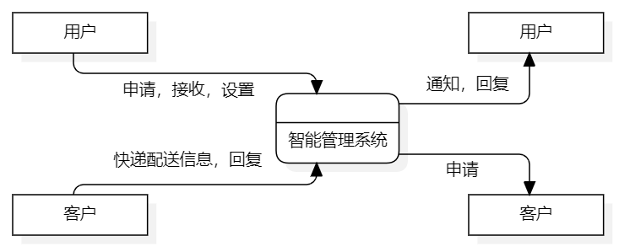采用结构化方法对系统进行分析与设计，获得如 Figure 3-6 系统级 DFD 所示的顶层数据流图和 Figure 3-7 功能级 DFD 所示 0 层数据流图。

Figure 3-6 系统级 DFD

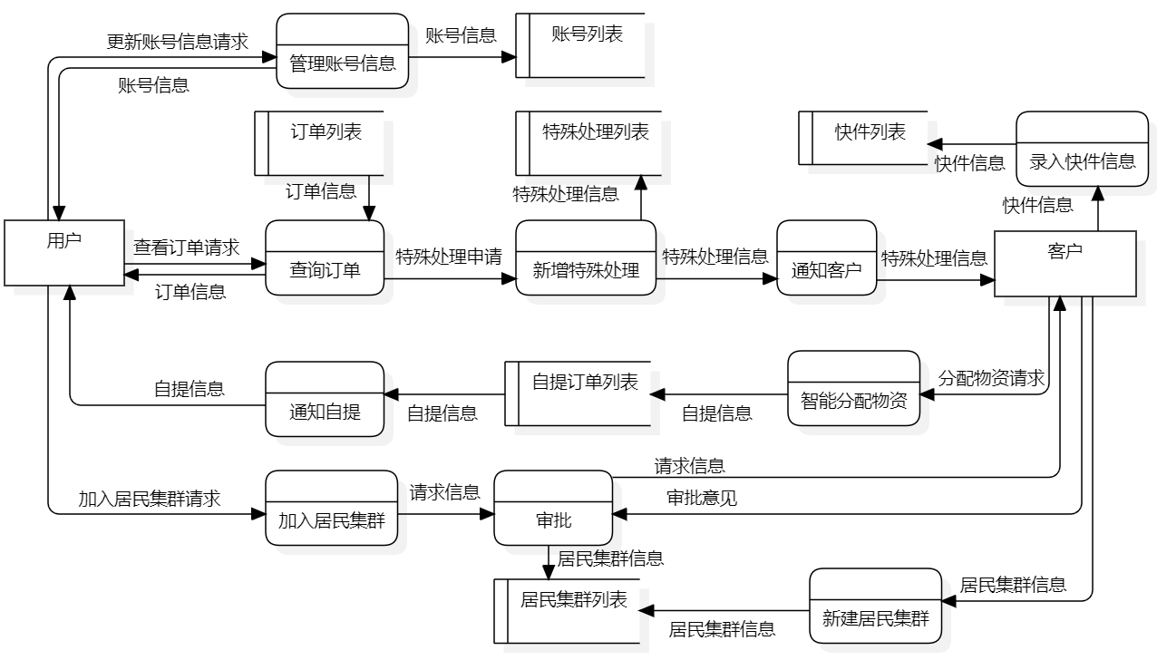

Figure 3-7 功能级 DFD

# 性能需求

## 对性能的规定

## 精度

系统的输入、输出数据精度要求为 double 类型。

## 时间特性要求

1. 响应时间：不超过 5 秒；
2. 更新处理时间：不超过 1 秒；
3. 数据的转换和传送时间：不超过 2 秒；

## 输入输出要求

输入：

1. 商家在平台端手动为菜品增添信息，具体采用图形化界面操作。
2. 客户、用户分别在 Web 端、微信小程序端以点击、键入的方式与系统交互。

输出：

1. 系统以 csv 格式导出物资记录及统计结果。
2. 以图形化的方式分别通过 Web 端、微信小程序端为客户、用户传递信息。

## 数据管理能力要求

基于系统的主要应用区域——武大校园进行估计，共有4个学部，

平均每个学部约有 2000 个用户，每个用户每周下达订单约 7 次，即产生 7 条自

订单记录，特殊时期估计为 4 个月。故，估计产生 284000 条记录。每条记录内容包含用户信息、菜品信息以及配送安排，估计大小为 0.5KiB。因此，所有记录约占 192MiB。

## 故障处理要求

系统运行异常：1. 联系开发人并在其辅助下重启；2.开发人员远程登录服务器并实施补救；3.开发人员在 1 个工作日内到达运营方并实施补救。

数据丢失：启用数据备份以恢复。

服务器宕机：运营方自行解决，开发方协助运营方重启服务。

# 运行环境规定

## 设备

1. 服务器（1 核CPU 1GB 内存）；
2. 10GB SSD； c．3Mbps 峰值带宽； d．500GB 流量；

e．独立 IP，服务器管理与监控，防火墙等。

## 支持软件

团队管理及分析设计：Slack；Microsoft Office；Mockplus；

开发环境：Microsoft Windows 10；IntelliJ IDEA 2020； Google Chrome；

部署环境：CentOS；Docker；Tomcat。

## 接口

## 用户接口

客户、用户分别通过 Web 端、微信小程序访问服务。

商家为每道菜品单独添加图品、价格等信息。

## 通信接口

系统需要公安、政府等相关结构提供实名认证服务，小区/社区确认工作。

## 控制

运营方可以通过数据库平台端以控制数据，通过与开发方沟通并重新部署以实现系统行为的控制。